Tarea SI10 Suzdalenko Alexey

ACTIVIDAD 1. CONFIGURACIÓN DE LA RED

1. Confirma que server01 tiene la IP especificada (LAN) y tiene acceso a internet.

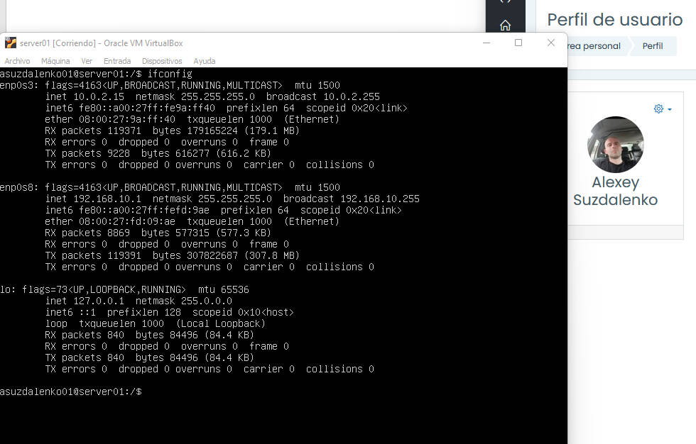

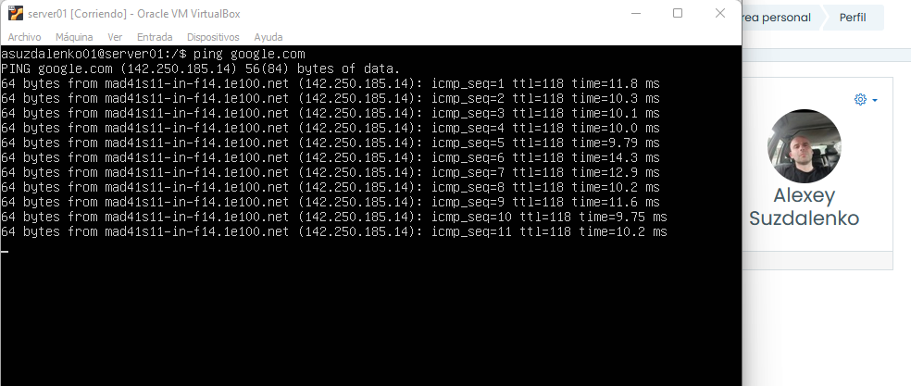

2**. Hablita enrutamiento en server01 para que el cliente01 tenga acceso a internet a través de él. Es**

**decir, server01 funcione como la puerta de enlace de cliente01. Decide tú que DNS configurar en**

**cliente01.** Habilito el enrutamiento en el server01 ubuntu server con comandos:

**sudo nano /proc/sys/net/ipv4/ip_forward**

**1**

**sudo nano /etc/netplan/00-installer-config.yaml**

**enp0s8:**

**addresses:**

**-192.168.10.1/24**

**netplan apply**

**sudo nano /etc/sysctl.conf**

**descomentar net.ipv4.ip_forward=1**

**sudo apt install iptables-persistent**

**sudo iptables -t nat -A POSTROUTING -s 192.168.10.0/24 -d 0/0 -j MASQUERADE**

**iptables-save > /etc/iptables/rules.v4**

La configuración del cliente es siguiente:

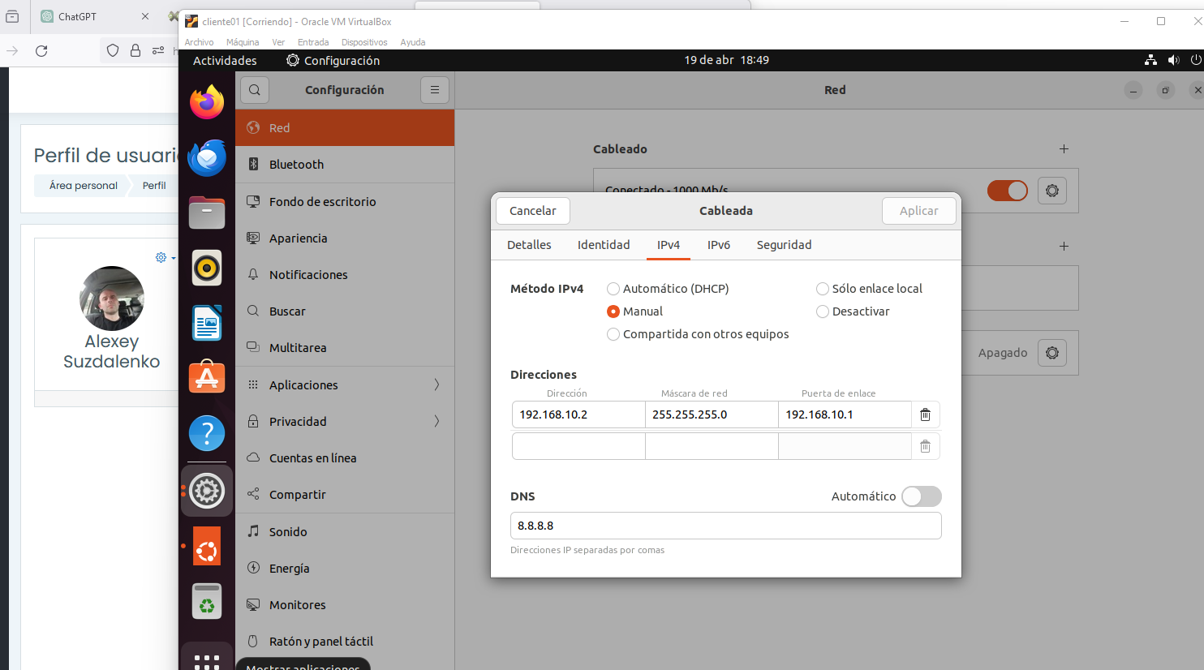

1. Confirma que cliente01 tiene la IP especificada (LAN) y tiene acceso a internet.

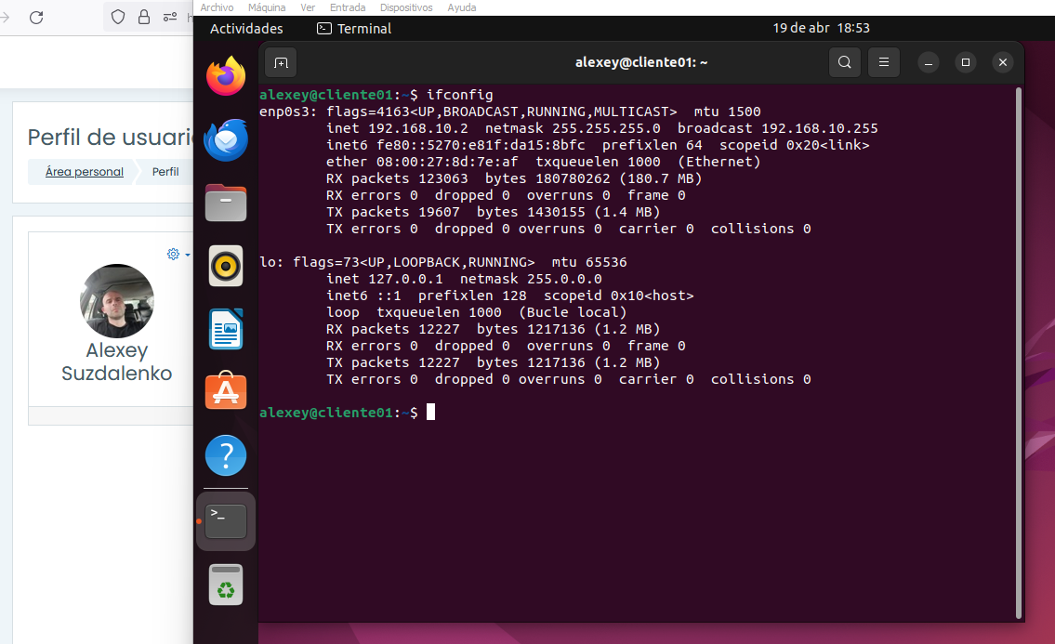

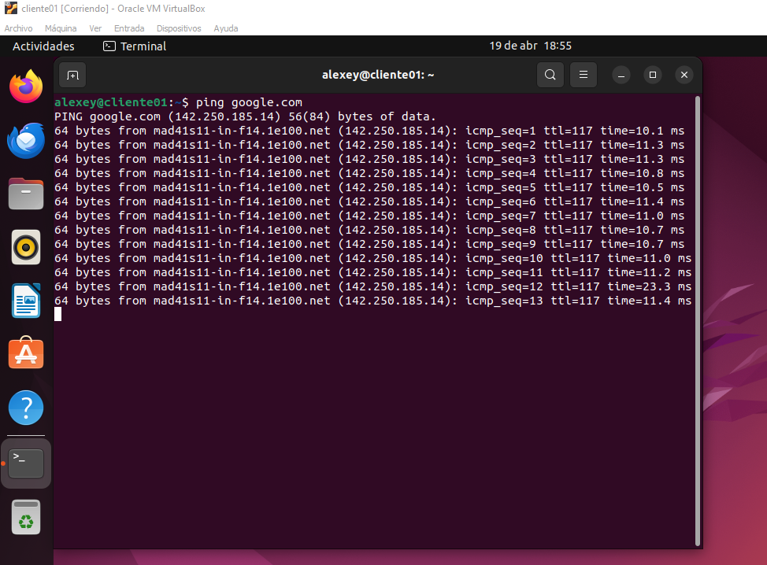

1. Confirma que ambas máquinas están en la misma red haciendo un ping entre ellas

Desde el cliente ping a 192.168.10.1 al servidor:

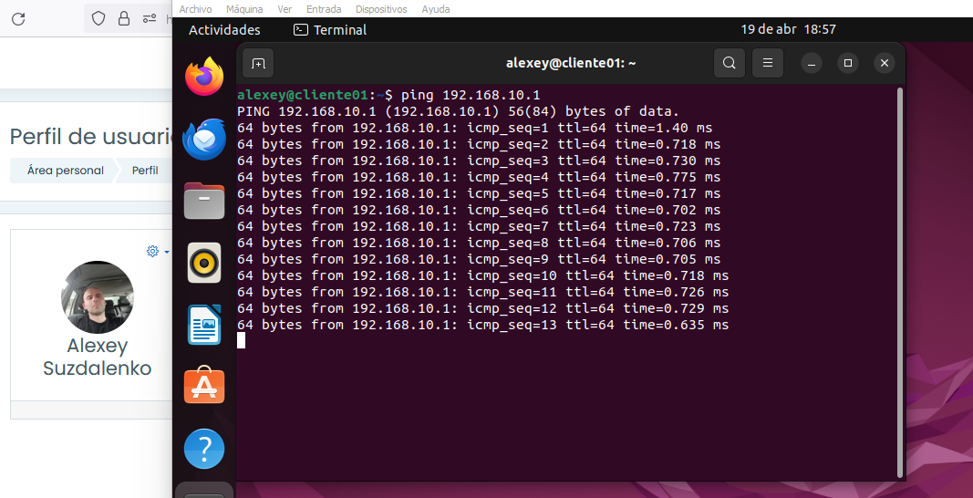

Desde el servidor ping al cliente 192.168.10.2

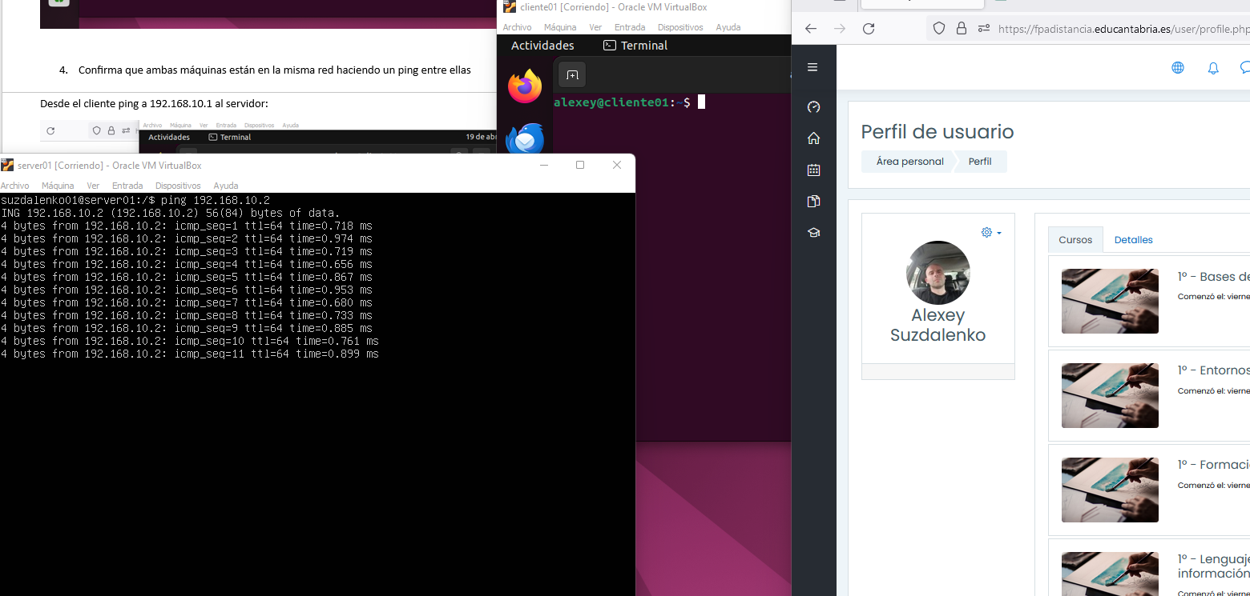

ACTIVIDAD 2. SERVICIO SSH. SIMÉTRICO